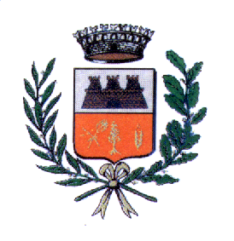
COMUNE di CALTIGNAGA
Regione Piemonte – Provincia Novara

A V V I S O

Integrazione convocazione in seduta straordinaria
del Consiglio Comunale
prima convocazione
LUNEDI’ 13 DICEMBRE 2021 ore 20.00
Municipio di Caltignaga

- ANALISI ANNUALE IN RIFERIMENTO ALLA DATA DEL 31/12/2020 DELL’ASSETTO COMPLESSIVO DELLE SOCIETA’ IN CUI L’ENTE DETIENE PARTECIPAZIONI DIRETTE O INDIRETTE, AI SENSI DELL’ART. 20 , D.LGS. N. 175/2016, CON ESCLUSIONE DELLA SUSSISTENZA DELLE CONDIZIONI PER L’ASSUNZIONE DI PROVVEDIMENTI ULTERIORI.

Caltignaga, 13.12.2021
IL SINDACO
Pietro Antonio Miglio
FIRMATO

